様式第2号（第６条関係）

**住民税非課税世帯等に対する臨時特別給付金申請書（請求書）**

**（申請を必要とする世帯の場合）**



**２ページ目の【誓約・同意事項】をすべて確認しチェックしました。すべての内容に誓約・同意の上、申請します。**

**1.　申請・請求者(世帯主)**

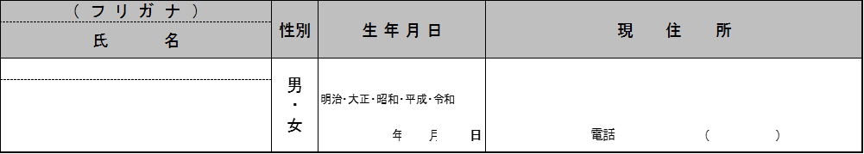

**２.　申請者が属する世帯の状況**　　　※令和４年６月１日時点の世帯の全ての構成員について記載

**○「現住所と令和4年１月１日時点の住所と異なる」欄が「異なる」に該当する（☑）方は、令和4年１月１日時点でお住まいの市区町村が**

**発行する住民税非課税証明書を添付して下さい。（該当する方が複数いる場合は、該当する方全員の分）**

**○住民税非課税証明書の添付がない場合は、この給付金を支給することができません。**

**○既に住民税非課税世帯等に対する臨時特別給付金の支給を受けた世帯又は当該世帯の世帯主であった者を含む世帯は、支給対象とな**

**りません。**令和3年12月10日時点の住所が、現住所と異なる方は、記載された住所地の市町村に支給の有無を確認する場合があります。



**３.　振込口座**(原則、１.の申請・請求者の口座とします。)※長期間入出金のない口座を記入しないで下さい。

　　　　※下欄に記載し、振込先金融機関口座確認書類を添付してください。

　　　　【受取口座記入欄】

(注)　金融機関の口座がない方、金融機関から著しく離れた場所に住んでいる方など、どうしても口座による受け取りが出来ない方は、都留市保健福祉センター（電話56-8115）にお問い合わせください。

**裏面も必ずご確認ください**





※【誓約・同意事項】のチェック漏れや、添付書類の不備はありませんか。(チェック漏れや添付書類の不備がある場合、給付を受け取れません。)

